教学综合信息服务平台补办学生证申请及审核流程

一、学生登录平台提交申请
1.选择报名申请-学生证补办申请
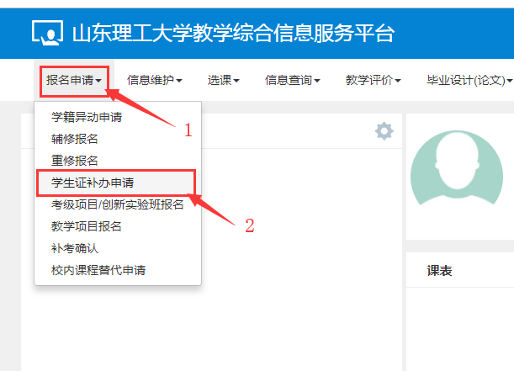

2.填写相关信息后提交申请
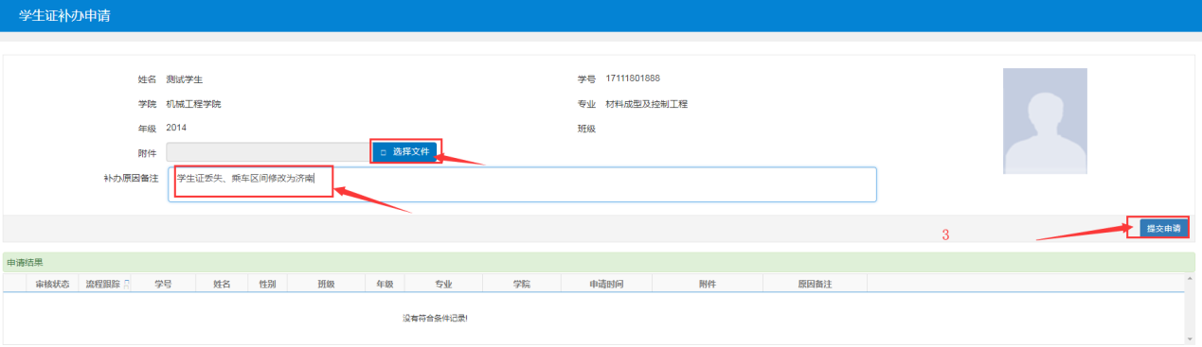

3.可通过流程跟踪查看办理进度
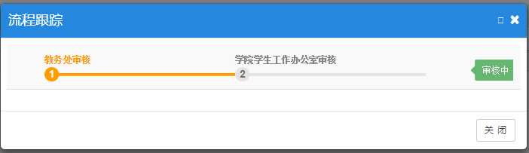

二、学生工作办公室审核
1.负责老师登录教务管理系统，切换角色至学生工作办公室
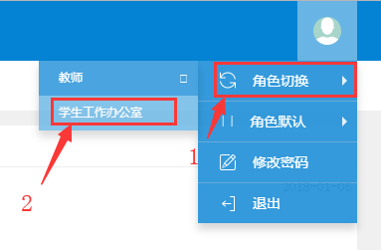
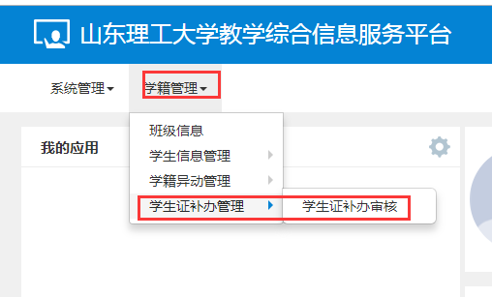
2.导出补办信息，可自选导出字段，经学生核对无误后，审核通过学生的申请
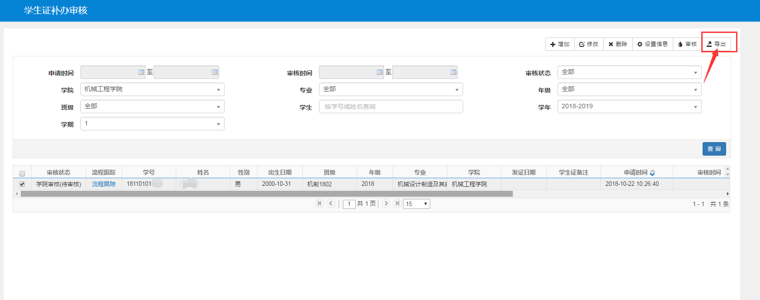

对导出结果中火车站点有问题的学生，通知其在个人信息维护中修改，没有问题后审核通过。

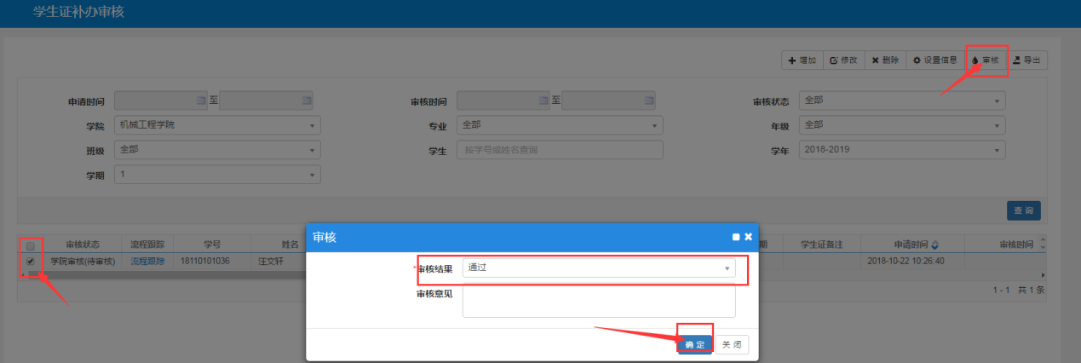

三、学籍管理科
1.审核学生的申请，导出相关字段更新学生乘车区间及家庭地址
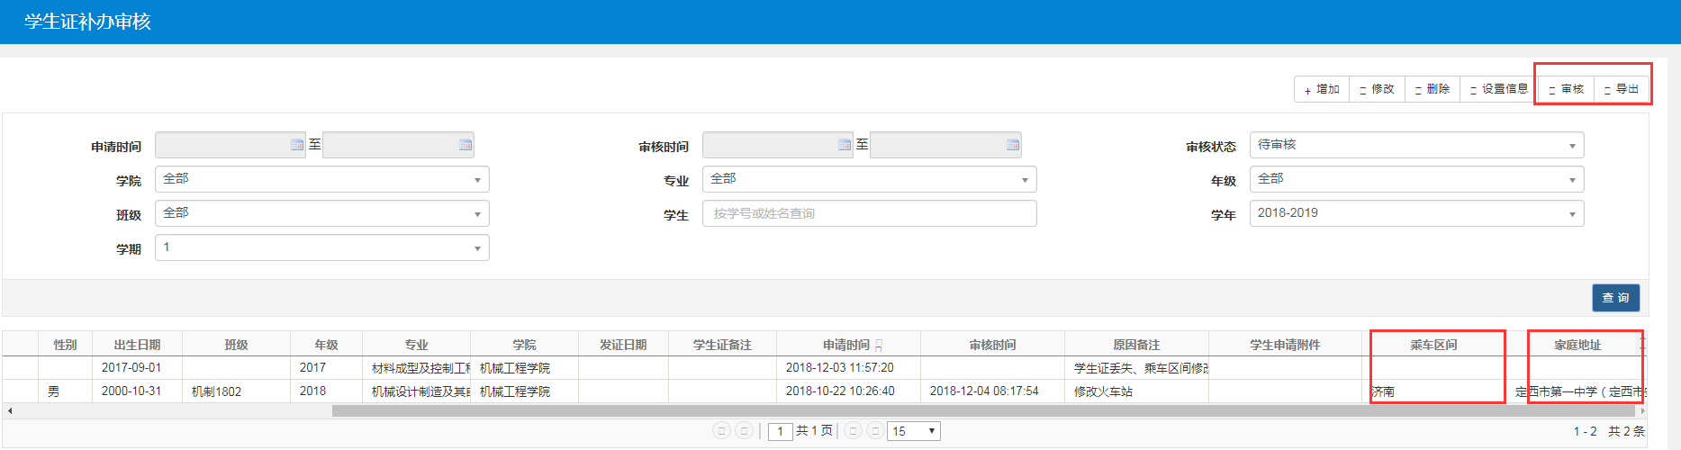2.根据学院提交的办证名单及费用办理学生证及乘车优惠卡

备注：修改火车站信息参考《附件2.教学综合信息服务平台信息维护操作指导.doc》

